从线性回归到纵向潜变量模型——快速入门模型分析
在讲潜变量模型之前，我先给大家讲一下模型分析的一个思路；我之前大二的时候老去听组会，结果什么都听不懂；不过后来，我发现你看再多模型，不如从头学一遍它的思路，学了思路之后，再复杂的模型都能略懂一二。

首先，对于模型的学习我觉得要记住：
谨记复杂模型工具是随问题的提出诞生的
理解回归和路径分析的关系；
理解什么是潜变量；

收集了1000个大学生睡眠相关数据、人口学相关数据、心理量表（情绪等）
- 睡眠质量和抑郁程度、性别、年级的关系
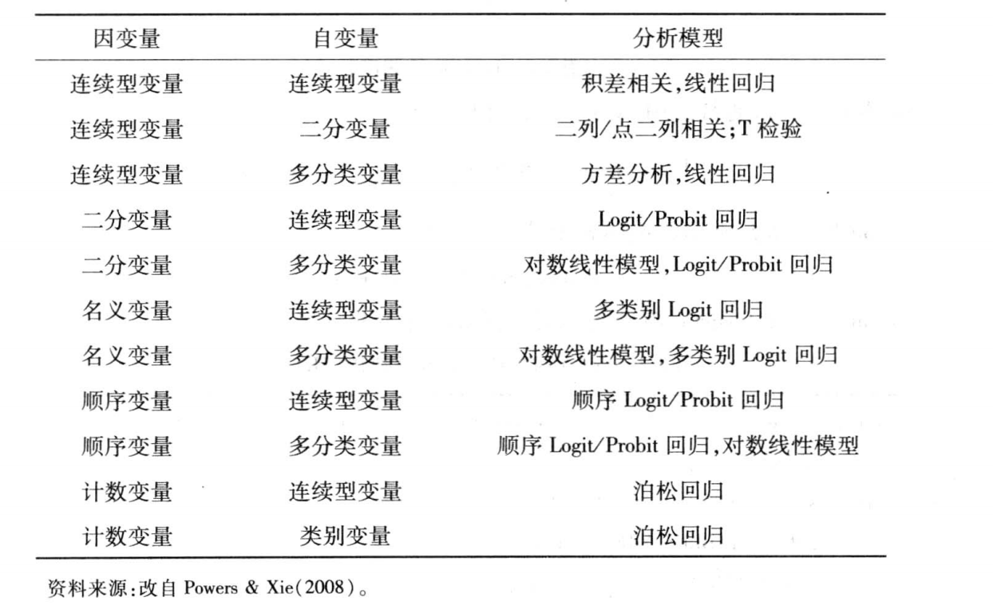
构建模型。
随着研究的深入，研究者发现：诶我除了但研究睡眠质量我还要研究梦境。
睡眠质量=β1*性别+β2*年级+β3*抑郁+c
梦境回忆=β1*性别+β2*年级+β3*抑郁+c

- 路径分析：
路径分析(Path analysis, PA)由遗传学家 Sewall Wright 于1921 年首创，最近几十年广泛用于社会科学诸领域。路径分析作为多元回归模型的拓展，可以同时包含几个回归方程,解决了传统回归模型只能分析单个因变量的不足。由于同时包含多个回归模型，所以处理的变量关系更加复杂。而在社会科学研究中，变量之间彼此联系、存在复杂的关系网络,所以路径分析特别适用于检验理论假设。

从回归中来的，实际上其实就是把回归的一维形式写成了矩阵形式。所以目前你能见到的基于路径分析的模型几乎都可以写成回归的一般形式：
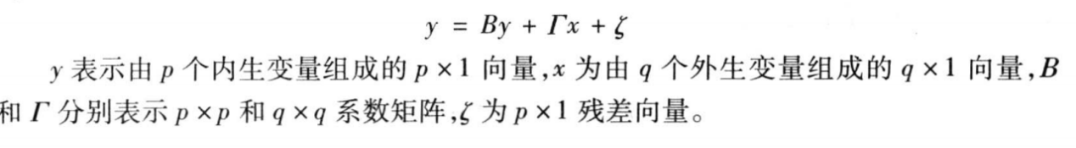
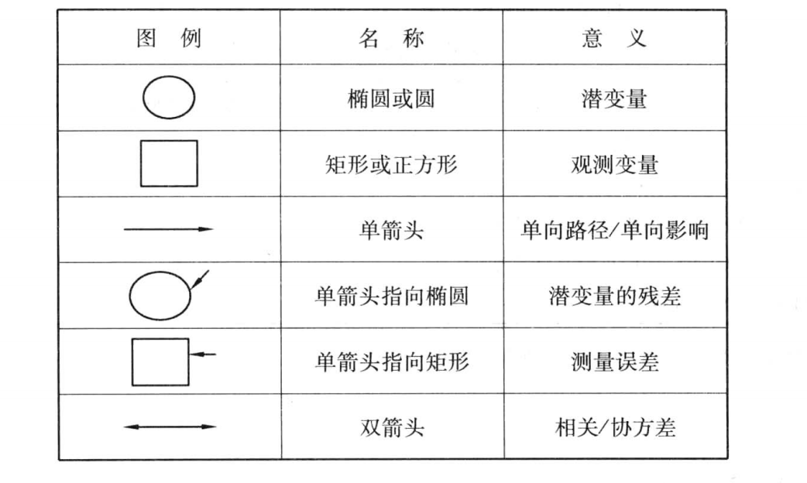

那么回到刚刚的模型当中：
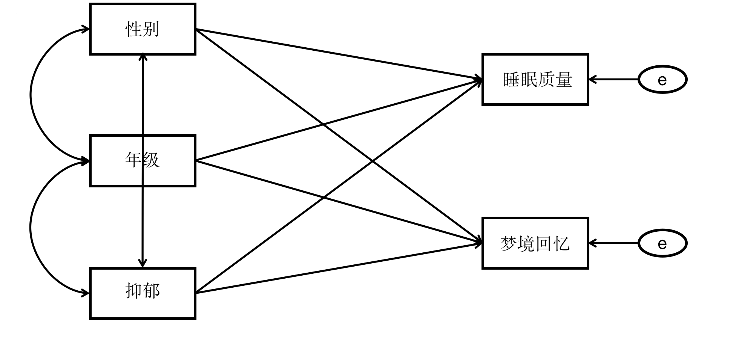
尝试写出来这个：

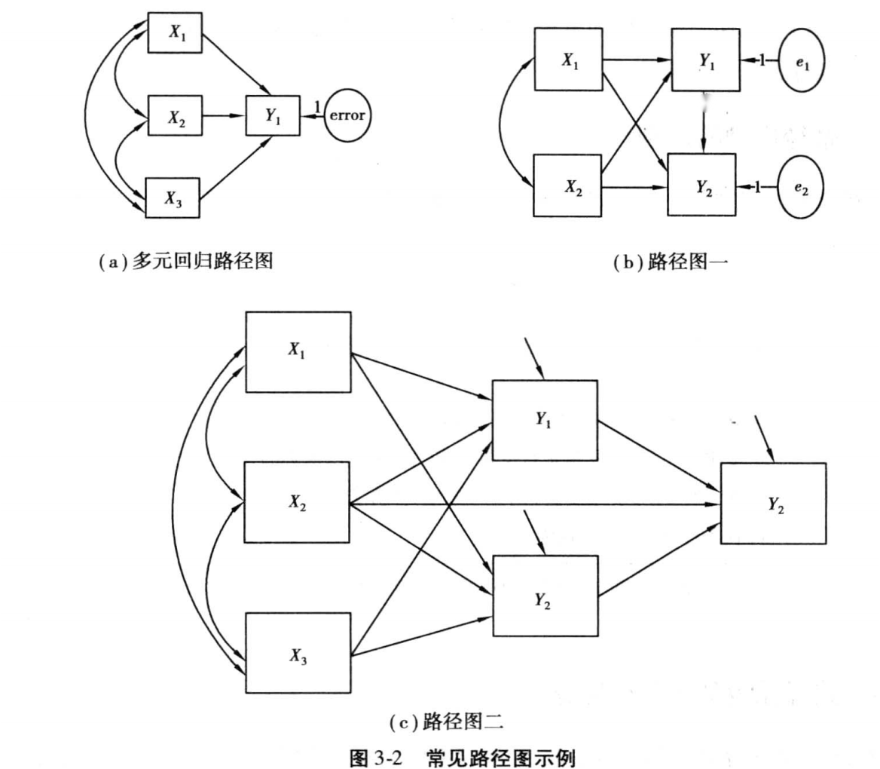

尝试写一下方程
教大家如何写出潜变量模型的方程
- 不用管双箭头
- 去看箭头指向
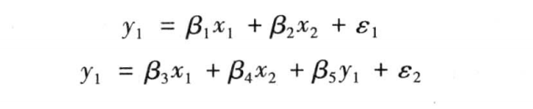

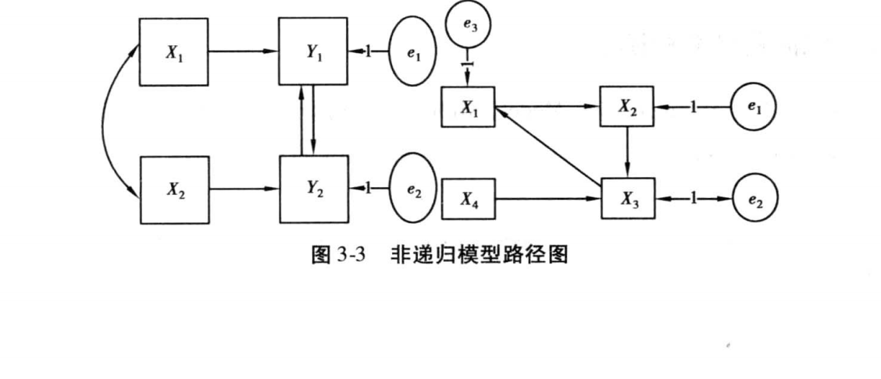

第一个概念
递归模型和非递归模型
根据模型中变量之间的关系，可将路径模型为两种：递归模型和非递归模型。如果模型中所有路径都是单向的，没有循环，这种模型称作递归模型(recursive model)。如果模型中的路径存在直接或间接的反馈或误差相关则称为非递归模型( non-recursivemodel)、

非递归模型要更加复杂，解释起来也并不直接，而且模型具有特殊性，一般来说非必要不使用。

第二个概念
路径模型的识别

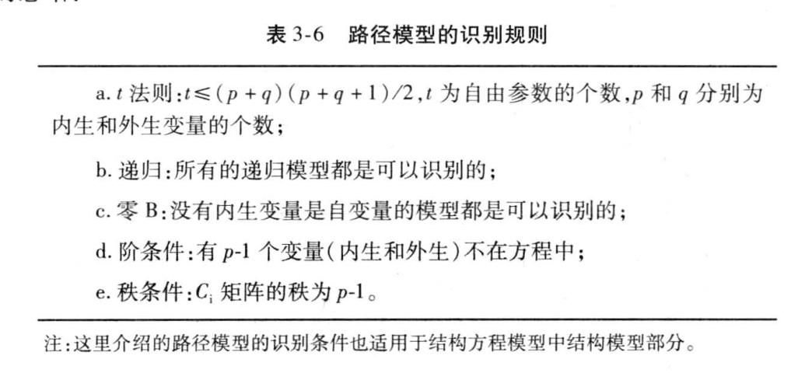
金标准，最好的方法是跑一下就知道了，也是模型玩的花的，下功夫的地方。

并不是什么模型都可以识别的，理想很丰满现实很骨感
但是还是可以通过修正来达到的。

通过考虑多因变量研究者提出了路径分析的方法。
还有中介调节那些模型

在我们的研究中又出现了这样一个问题，还是1000个大学生，我想测量1000个大学生测量焦虑对于睡眠的影响。结果我发现不显著，但是各种研究都支持了焦虑对于睡眠影响，结果我发现呢，是我量表有问题，我的抑郁量表是自编的，而且呢在计算的时候我算了平均分，结果呢我发现其实是量表的问题，也就是说我的测量是有误差的。这就解释了一个问题。

其实我犯了一个什么错误呢，我没有考虑所有的测量都是有误差的，而在很多情况下这部分的误差都是不可以被忽略的，那么这就是因子分析的核心思想之一。
第二个核心思想是提取公因子

结构方程模型初探——因子分析
因素分析是用于解释外显变量之间相关的统计模型，主要用于实现两个目的：解释指标间的相关性和化简数据。按照假设，指标间存在相关是因为有一个潜在的共同因子或公因子(Common Factor），如果这个共同因子被提取，那么指标间的相关将不存在，即实现了局部独立性(Local Independence)。由于因子多为抽象概念，在真实世界是不存在的，而实际存在的指标又太多，通过因素分析就能将众多指标化简为少数几个因子，为厘清现象提供简明的工具。
按照是否有先验理论。探索性因子分析和验证性因子分析
- 从简单的开始，什么是EFA
因子分析法
主轴因子分解法和主成分分析法

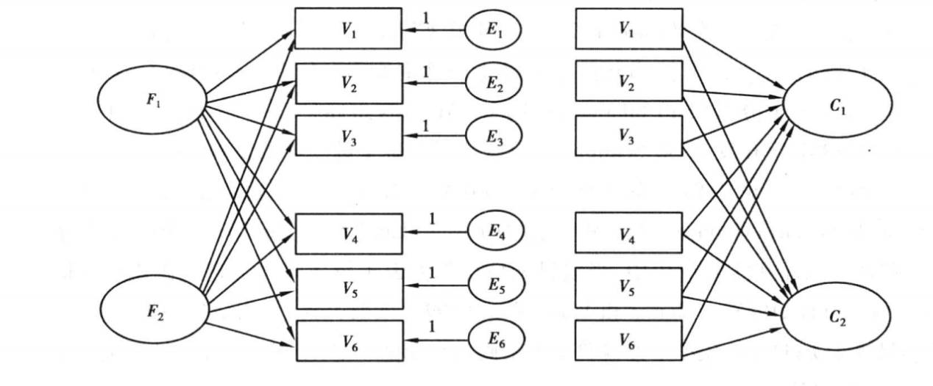

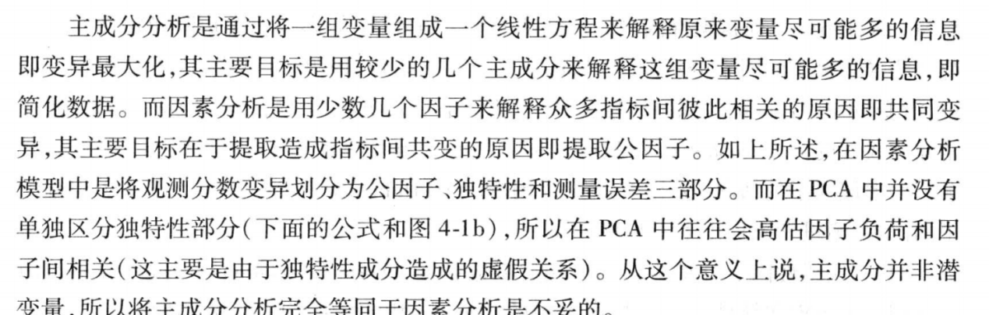

SPSS误导的

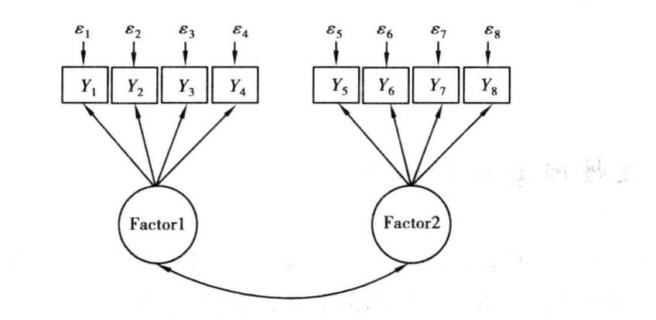
一个思维：我们测量到的不一定是我们想要测量的（误差和独特性）

拍脑袋一想坏事了，
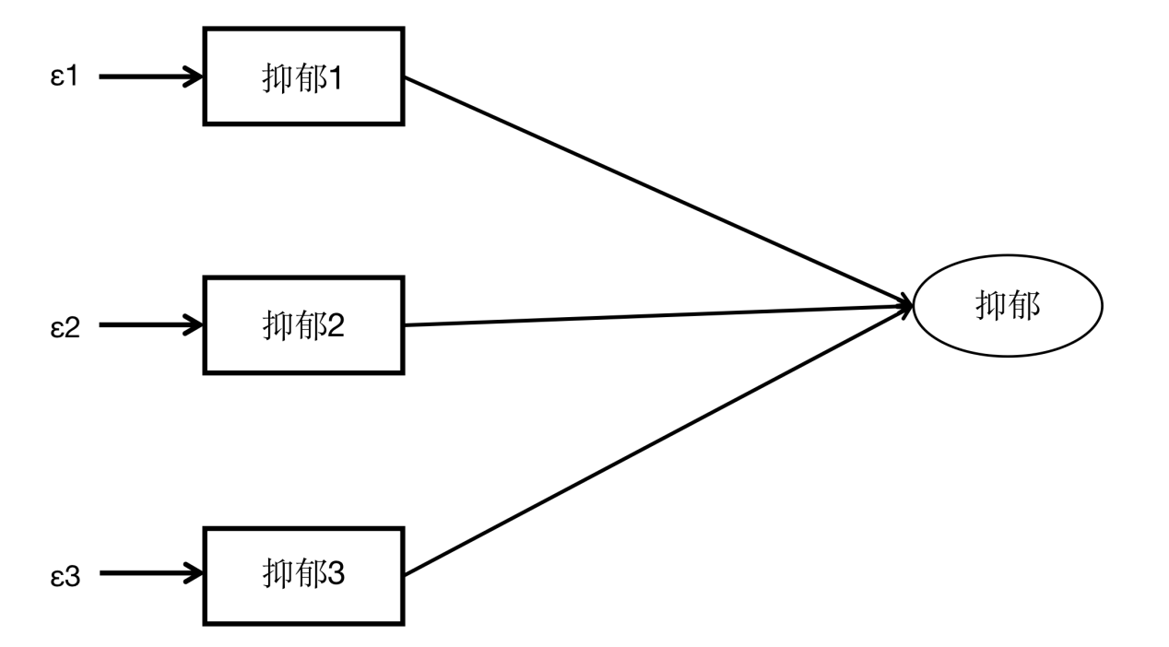



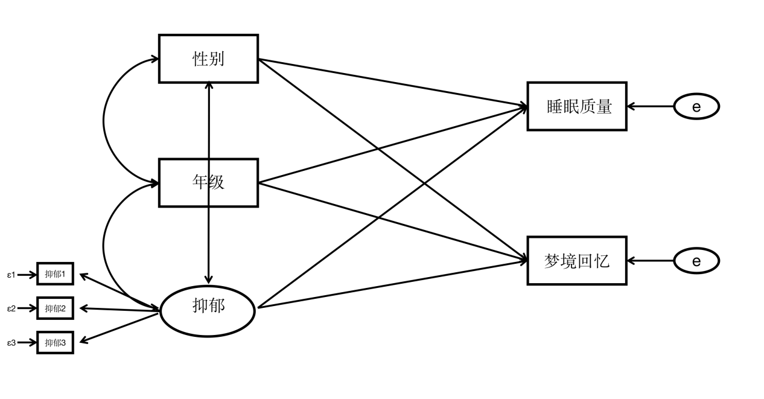

从潜变量模型到结构方程模型
结构方程建模( Structural Equation Modeling,SEM)是通过对变量协方差进行关系建模的多元统计方法，由于是基于变量协方差进行的建模，所以结构方程模型常被称为协方差结构模型( Covariance Strueture Modeling, CSM)。在发展的早期，SEM 主要处理变量间的线性关系，所以也称作线性关系模型或简称 LISREL 模型(LInear Structural RELationship, LISREL)。近来非线性 SEM 发展也很迅速(Schumacker & Marcoulides，1998;Skrondal & Rabe-Hesketh，2004）。

一般来说,可以将结构方程模型分解成两个部分：测量模型和结构模型。测量模型涉及指标与潜变量之间的关系，主要处理的是潜变量的测量问题，排除误差对测量精确性的影响，单独的测量模型即为验证性因素分析模型。
结构模型涉及潜变量之间以及与非潜变量测量指标以外的观测变量之间的关系，主要处理不同概念之间假设的因果关系（理论因果），如果模型中只有观测变量而没有潜变量，结构模型部分即变成路径分析模型。

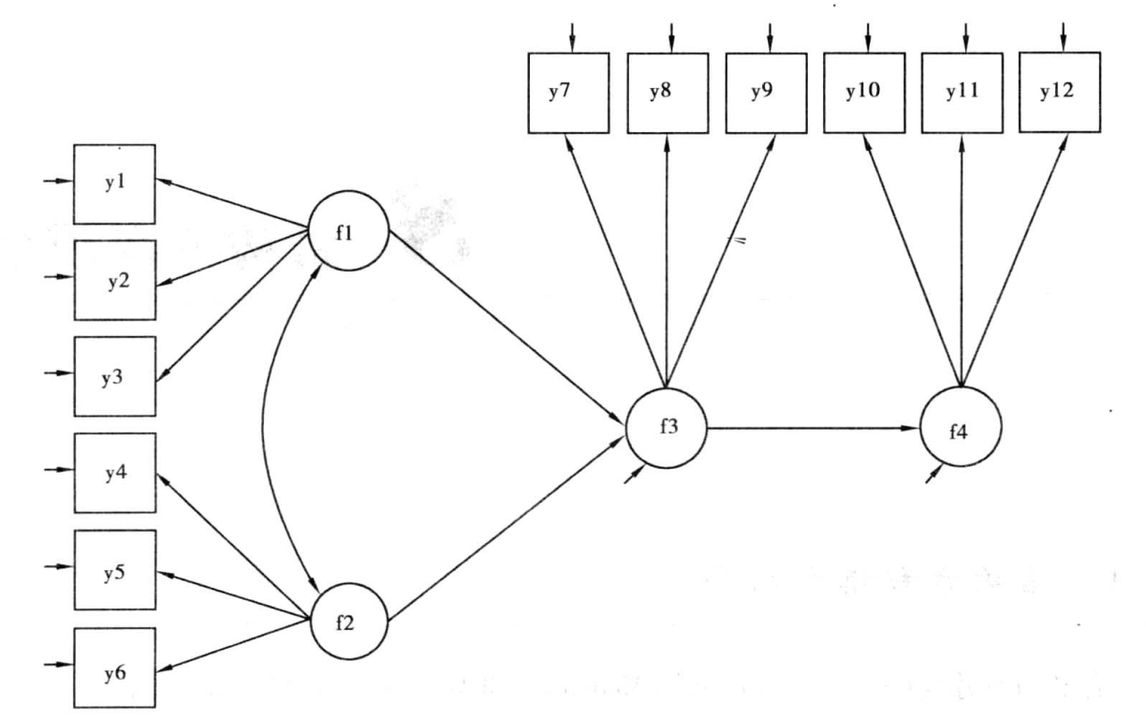
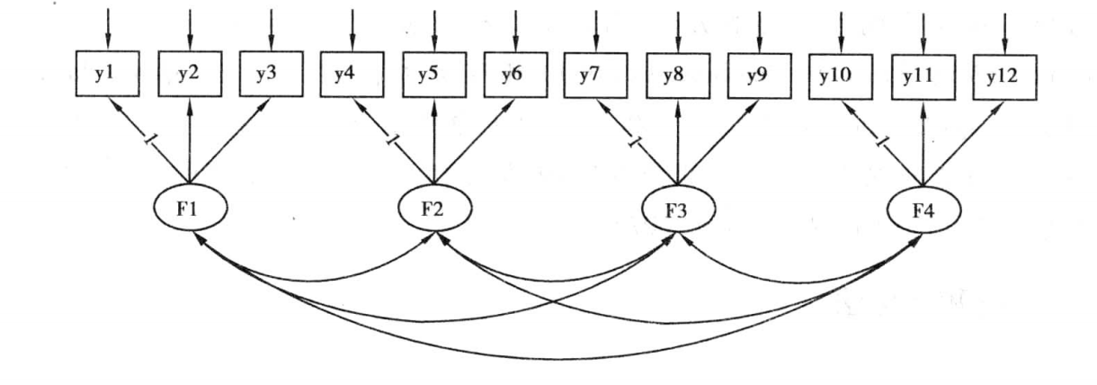
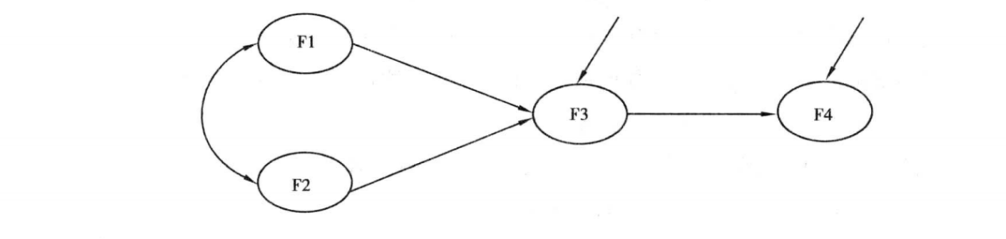
从因子分析再到结构方程模型，他们当中蕴含了一个潜变量的思想，这个思想便是一切不好求，不好理解的变量都可以用潜变量表示，从而简化我们的模型。
- 潜变量模型
1.1潜变量和显变量
外显变量（Manifest Variable） 观测变量（Observed Variable）是指可以直接观测的变量
如个体在量表/问卷条目上的得分或认知任务的结果等。
外显变量可以是连续的、分类的或顺序的、计数的和名义的变量。
上述五种数据类型分别对应着线性回归、Probit 或 Logistie 回归、泊松回归、多项式回归。
潜变量(Latent Variable) 通常是指不能直接观测的变量，需要借助外显的测量指标来估计
目前为止对于潜变量的定义很多，我们可以通过与潜变量类似的概念来理解，如建构(Constructs）、特质(Trait) 和因子( Factor）、维度(Dimension)潜类别( Latent Class等，这些概念经常替换使用，用于表达类似的意思。
潜变量的正式定义也有不少(Bolen，2002)
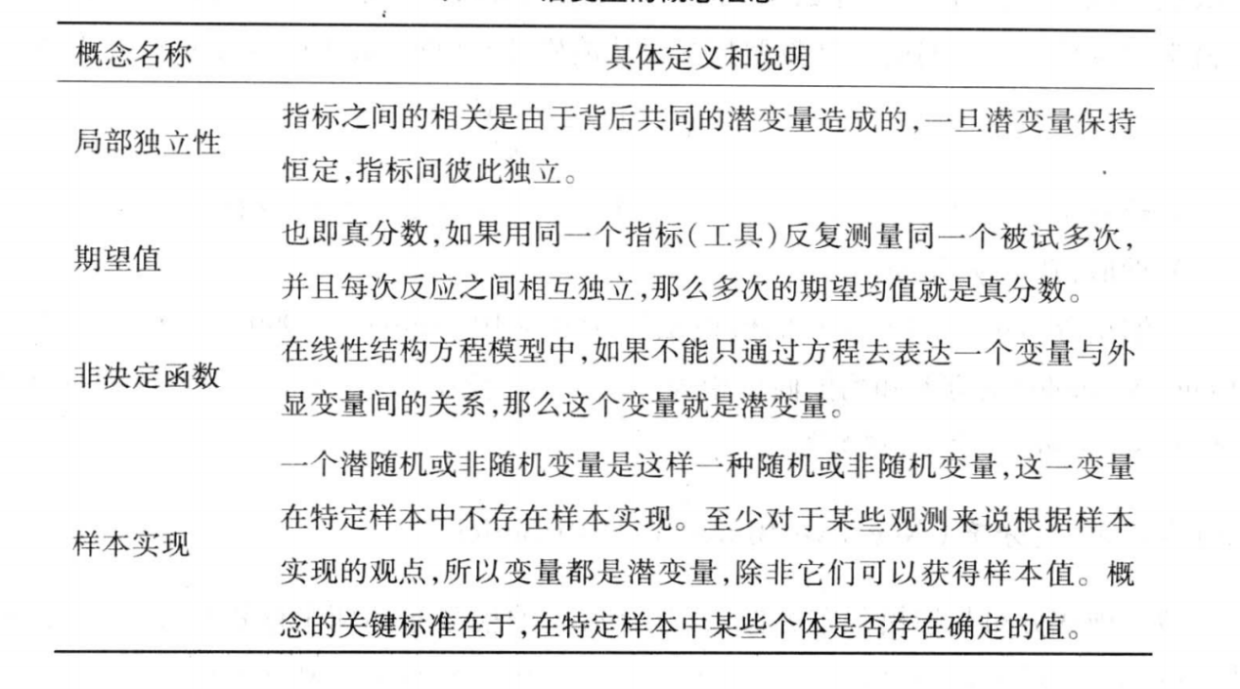
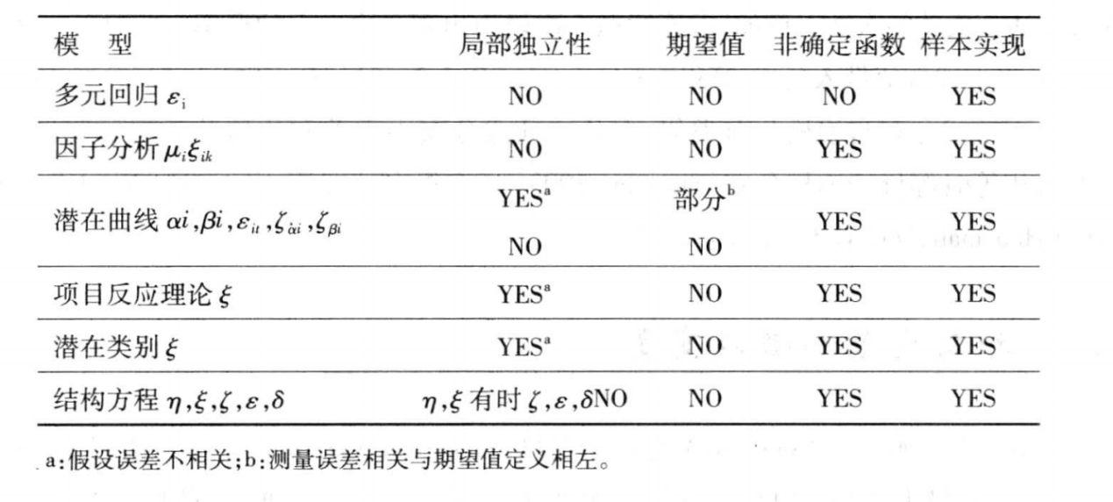
什么是潜变量模型？
潜变量反映模型：
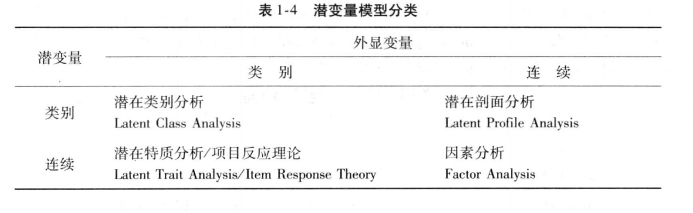
当外显变量和潜在变量均为连续型变量时，处理外显测量指标与潜在因子之间关系的方法称为因子分析(Factor Analysis, FA)或因子模型(Factor Model, FM)。研究者对 FA 并不陌生，在心理学、教育学、管理研究等社会科学诸多领域 FA 被广为使用。比如验证性因素分析
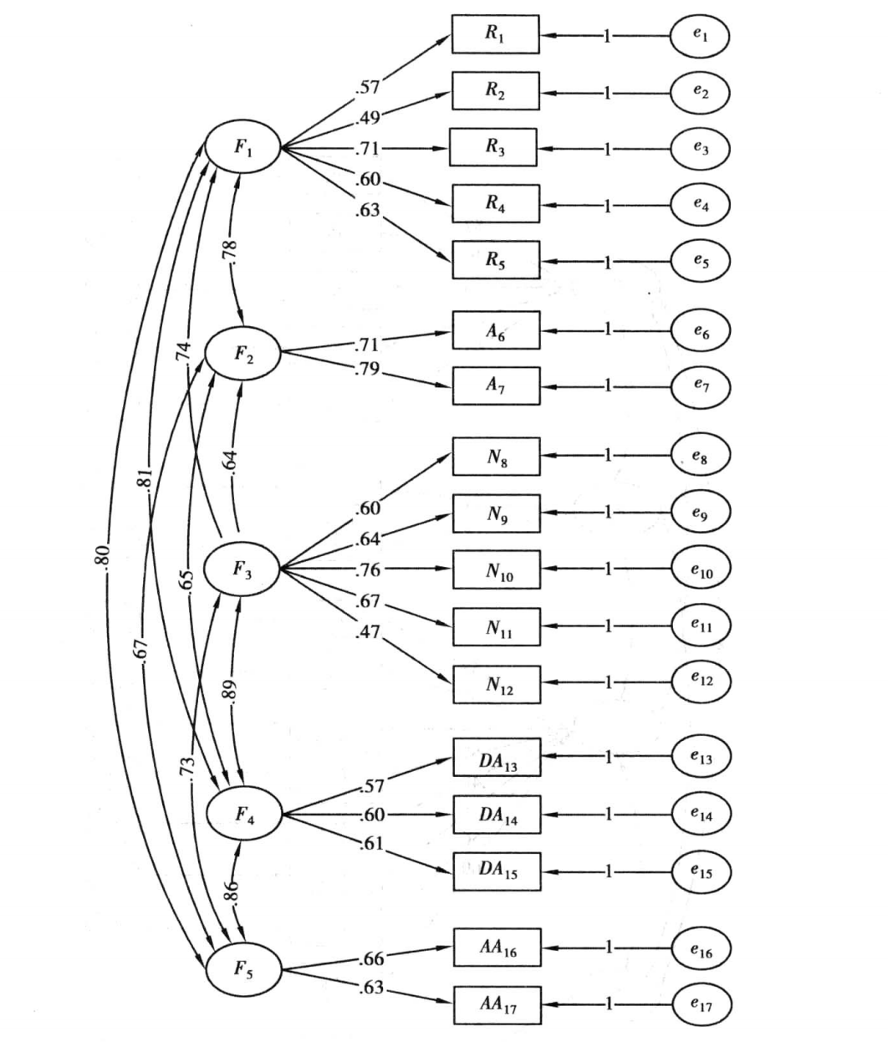

·当潜变量为连续变量，外显指标为分类变量时，指标与潜变量之间的关系是非线性的，此时的分析方法称为项目反应理论或潜特质分析。项目反应理论目前主要用于大型能力测验，如 GRE 、TOFEL 等。近年来，将项目反应理论用于临床评估和人格测验等应用领域日渐兴盛。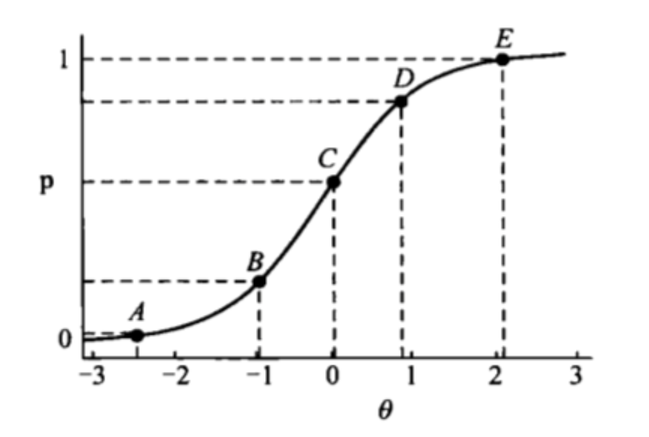
假设这种潜在特质（即考生的能力）是存在且可被测量的，我们用θ来表示，那么随着考生的能力水平的变化，考生答对某题目的概率P(θ)也相应变化。这种描述考生能力水平与项目作答结果之间关系的数学模型被称为项目特征函数（item characteristic function, ICF），以图像表示则称为项目特征曲线（item characteristic curve, ICC）。 下图1为一典型的ICC： 横轴表示考生的能力水平，纵轴表示答对某题目的概率。每一个题目会有自己的ICC。

潜在类别分析
潜在类别分析(Latent Class Analysis, LCA;Lazarsteld& Henry,1968）是通过间断的潜变量即潜在类别( Class)来解释外显指标间的关联，使这种关联通过潜在类别变量来估计,进而维持其局部独立性的统计方法。

其基本假设是,外显变量各种反应的概率分布可以由少数互斥的潜在类别变量来解释，每种类别对各外显变量都有特定的倾向，当处理连续数据的时候被称为潜剖面分析。

假设有A、B.C三个外显变量，分别具有i、j、K个水平数，其彼此之问不相互独立。若存在一具有T个潜类别的潜变量X,其不仅可以解释A、B、C 三者间的关系，且在X的每个类别中，能够维持A、B、C这个三个外显变量的局部独立性，即为潜在类别分析，其数学模型为：
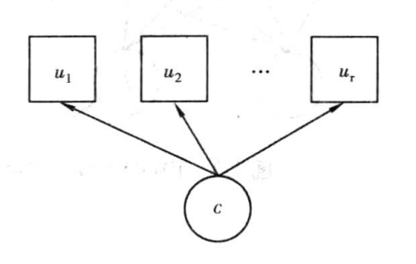

可不可以用连续数据来分析呢，确实可以逻辑回归的例子 红酒杯子

当然我们可以人为分类。
比如说大五人格。我们可不可以提出一个新的人格呢

整体拟合指标
熵（auc acc）

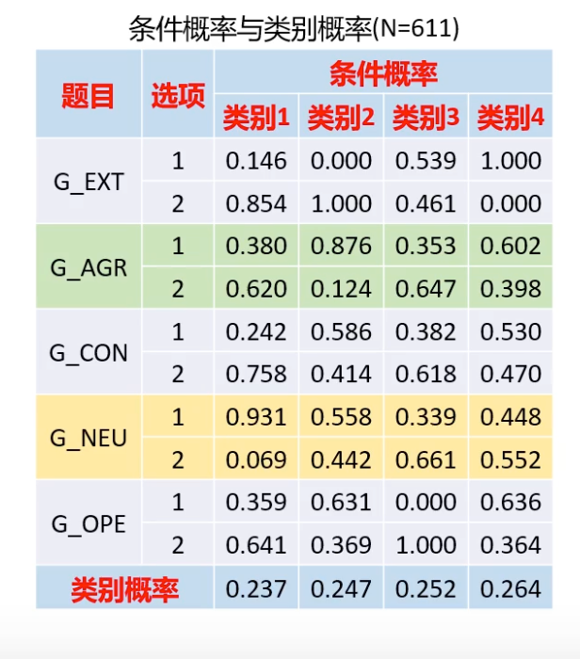

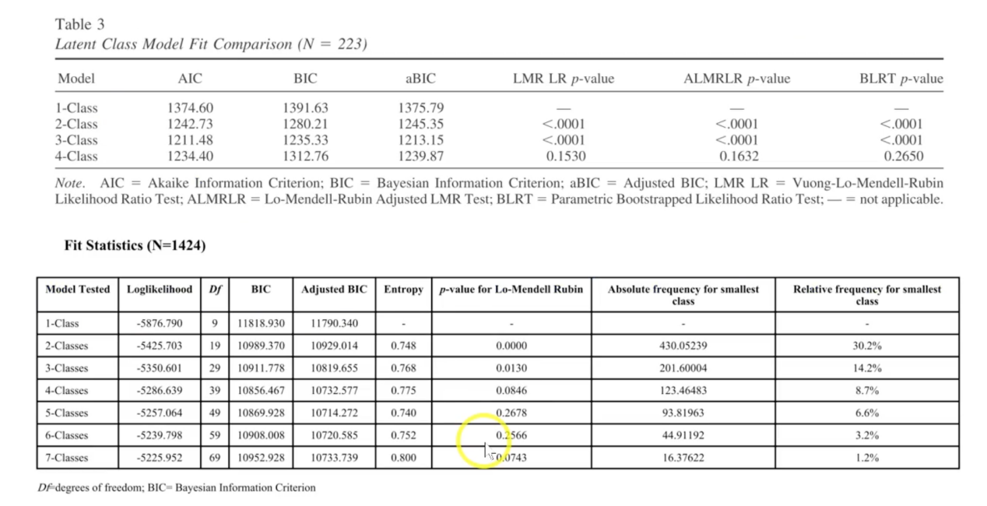
潜剖面分析lpa

关于lpa和lca的区别
- 李克特量表是：模糊的，不能拿题目来；不连续
- 但是对于神经影响学数据就可以

潜变量除了连续型分布外,也可以存在类别分布，即用潜在类别来解释外显变量间的相关。潜变量连续分布说明外显变量的差异是由其在潜变量上的量的差异引起的，而潜类别分布说明背后存在质的差异。

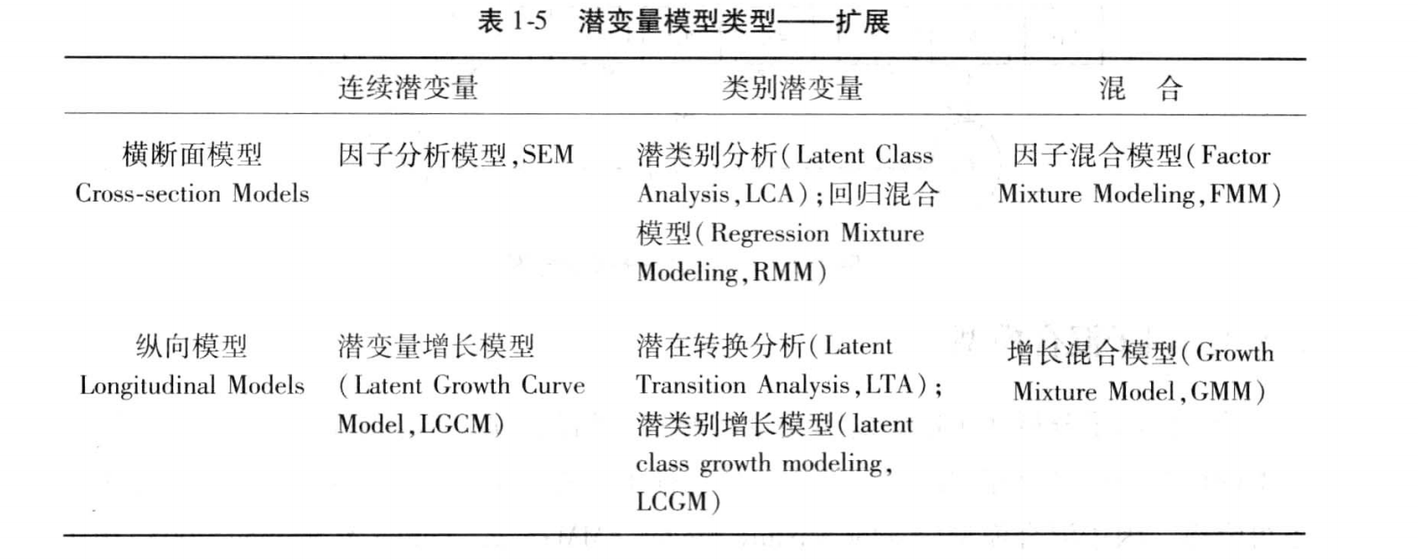

2.

- 纵向结构方程模型

什么是SEM中纵向研究的定义？
- 研究变量随时间变化
- 研究变量追踪同一个体
- 研究变量重复测量
（Baltes&Nesselroade,1979；Hindley，1972）

纵向研究的意义：
- 研究individual的变化
- 比较individual变化在个体间的差异

纵向模型：
- 一阶自回归模型：
自回归模型或单纯形模型(Simplex Model)
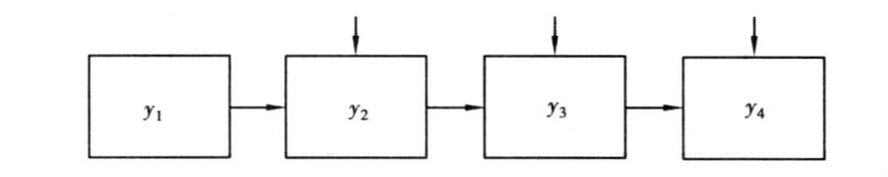

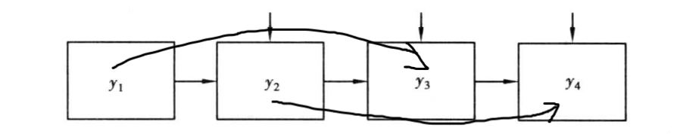、
也可以做潜变量的。

- 自回归交叉滞后模型
自回归交叉滞后模型(Autoregressive Cross-Lagged Model, ARCLM)
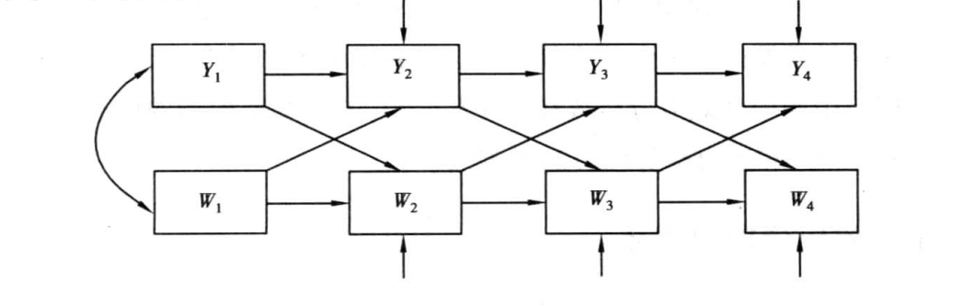

Testing mediational models wifh longitudinal data:questions and fips in Hhe use of frulequation modeling.
Cole & Maxwell,
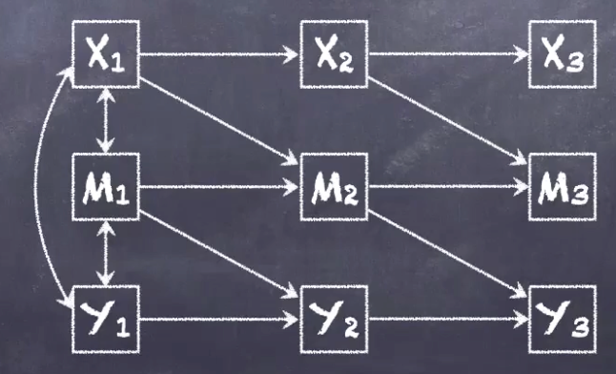

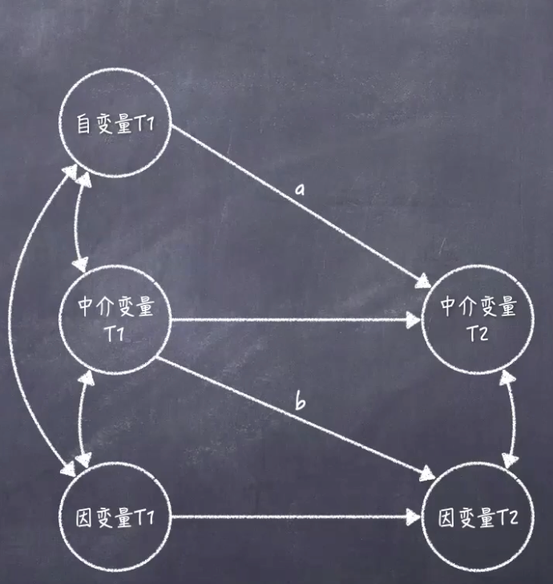

1.确定每个时间点的LCA模型
可以提前设定潜类别的个数，如果没有的话就一个一个试。

2.根据横断面结果探索转换趋势
每个个体在每个时间点最有可能属于的潜类别，这个叫做modal class assignment (mcaPk)。

3.自回归计算转换概率
测量不变性评估过后就可以在模型中加上自回归了，探究类别在不同时间点的转换概率。

第4步在模型中加协变量
模型中的协变量既可以是显变量也可以是潜变量。

第5步加入远端结局变量
远端结局变量的意思就是潜类别有可能会导致某些结局事件，这个远端结局变量就是这些结局事件。

- 潜增长曲线模型们（Latent Growth Curve Models）
多水平模型和随机系数模型

一系列用来研究变化的技术总称。
一年比一年快，也可以是非正向的，比如睡眠质量一年比一年差

个体的变化
个体变化在个体间的差异

变量是如何随时间变化的
这种变化在个体间是否有差异

哪些变量可以影响个体的变化

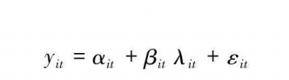
α个体初始水平的潜分数
β个体随时间变化的潜速率
λ在t时间的得分
ε是测量误差

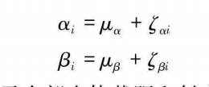
均值和变异

联立
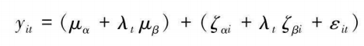
不包含解释变量的LGCM
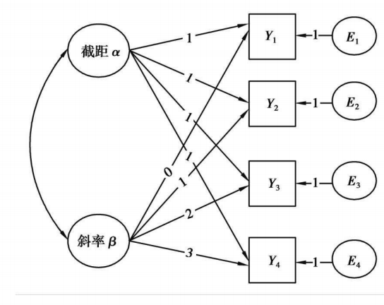

在LGCM 中，通过假设的潜在发展轨迹(Growth Trajectory)来刻画重复测量间的变化类型。下面以不包含解释变量的 LGCM 模型，即无条件 LGCM 通过4 次重复测量的观测指标定义两个潜变量，分别代表潜截距因子a和潜斜率因子b。a和b各存在均值和方差两个参数，LGCM 就是通过这两个参数描述组间和组内差异的。具体来说，截距因子的均值(相当于miu a.）描述平均的初始状态，截距因子的方差(相当于kesai a.）表示个体在特定时间点间的差异程度或离散程度，其值越大说明个体间初始差异越明显。斜率因子的均值表示时间点间的平均增长率(相当于 miu b)，而斜率因子的方差(kesai b）反映个体间增长率差异的大小，方差越大表明个体间发展轨迹差异越明显。
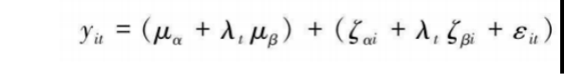

中心化和缩放
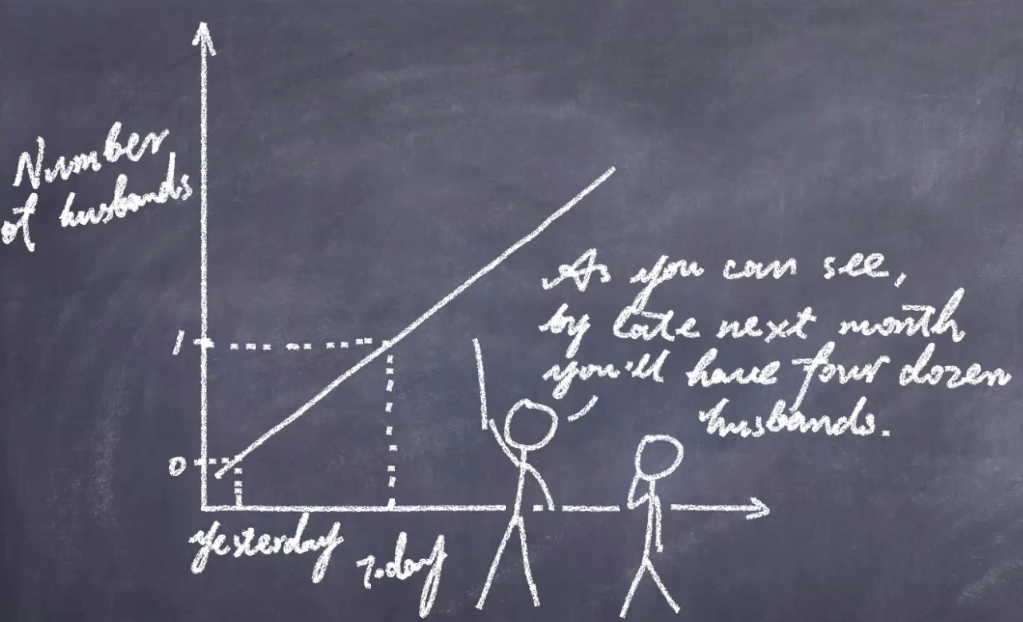

0 1 2 3 4 5 6



潜在基础增长模型（探索性分析）

双线增长模型 spline growth model
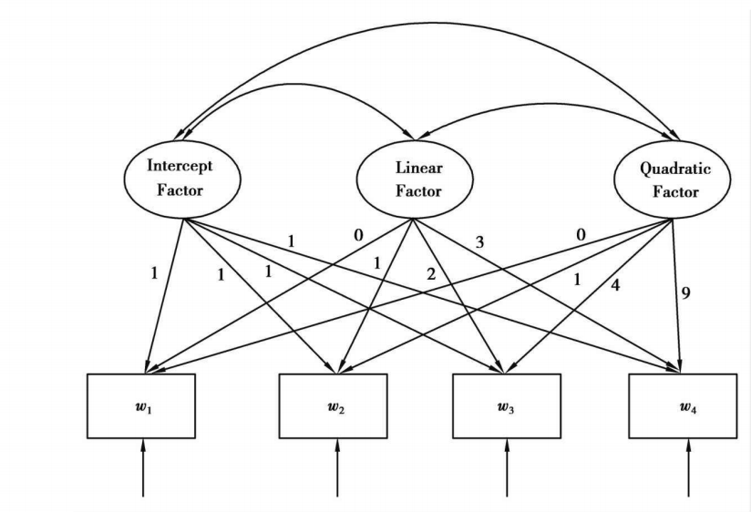

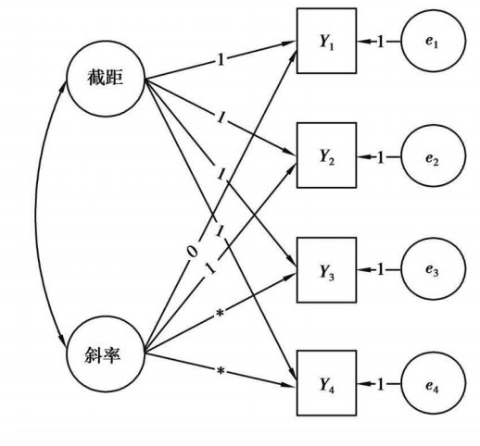

0-1的设定
0.3那就说明提高了30%

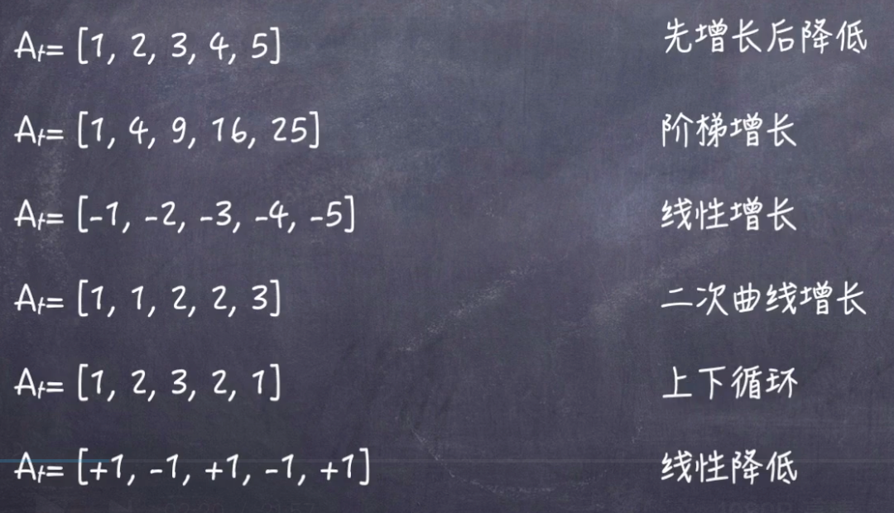

协方差。代表截距越高那么增长越快，截距越高增长越慢

DSEM
Dynamic Structural Equation Models

2018年

- 潜在转换分析
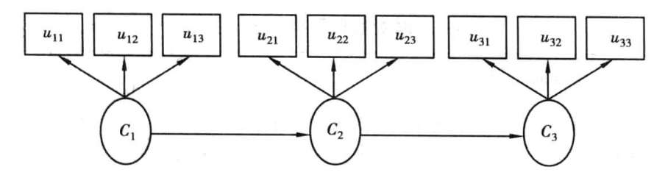
4.潜类别增长曲线模型
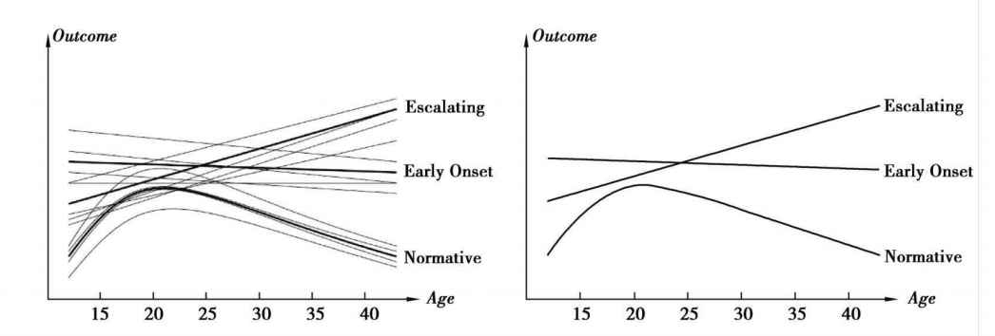
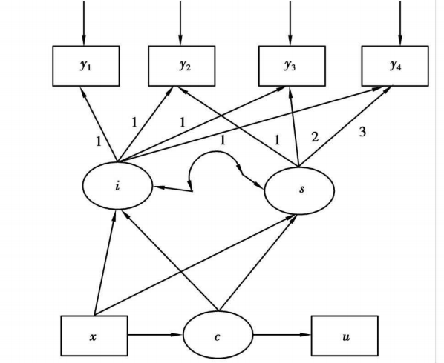



增长混合模型

